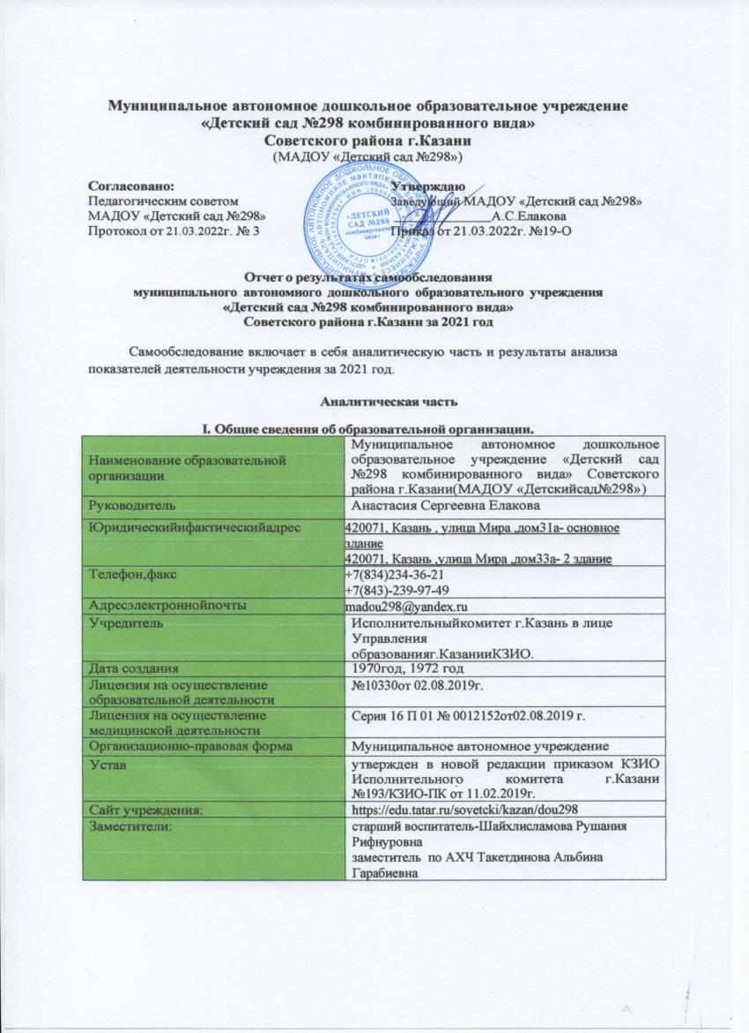
Муниципальное автономное дошкольное образовательное учреждение«Детский сад №298 комбинированного вида» Советского района г.Казани (далее МАДОУ «Детский сад №298») расположено в жилом районе города вдали от производящих предприятий и торговых мест. Здания Детского сада построены по типовому проекту. Проектная наполняемость - 230 мест. Общая площадь здания: основное здание- 911,2 кв.м здание филиал- 1066,6 кв. м,; площадь земельного участка составляет основное здание- 5080 кв.м, здание филиал-4990 кв.м. ограждена металлическим забором высотой 2 метра. На территории ДОУ имеются хозяйственная зона, игровые площадки для прогулок, 2 спортивные площадки.
Цель деятельности Детского сада – осуществление образовательной деятельности по реализации образовательных программ дошкольного образования.
Предметом деятельности Детского сада является формирование общей культуры, развитие физических, интеллектуальных, нравственных, эстетических и личностных качеств, формирование предпосылок учебной деятельности, сохранение и укрепление здоровья воспитанников.
Структура образовательного учреждения:
*общеобразовательных – 11 групп;
*компенсирующих - 1 групп.
В 2021 году в учреждении функционирует 12 групп: 4 младшие – от 3 до 4 лет, 3 средние -
от 4 до 5, 2 старшие от 5 до 6 лет,1 старше- подготовительная к школе от 5 до 7 лет, 1 подготовительная к школе от 6-до 7, 1 логопедическая от 5 до 6 лет.
Режим работы МАДОУ: рабочая неделя – 5 дней, с понедельника по пятницу, 10,5 часов, с 7.30 до 18.00.
Плановое количество мест в детском саду – 230, муниципальное задание на 259 детей.

Информацияоправоустанавливащихдокументах:

Наименование документа | Номер и дата выдачи | Срок действия
1 | 2 | 3
Лицензия на осуществление образовательной деятельности по указанным в приложении (приложениях) образовательным программам | №10330 от 02.08.19г.  Приложение – Серия 16 П 01 № 0012152 от 02.08.2019 г. | Бессрочно
Постановление Руководителя Исполнительного комитета г.Казани о создании автономного учреждения | №784р от 11.08.2009г | До замены
Свидетельство о внесении записи в Единый государственный реестр юридических лиц | ОГРН 1021603626967 | До замены
Устав Муниципального автономного дошкольного образовательного учреждения «Детский сад №298» Советского района г.Казани | №193/КЗИО-ПК от 11.02.2019г. | До замены
Договор оперативного управления | №1/103 от 15.10.2009г. | До замены
Свидетельство о государственной регистрации права на здание | 16 - АН 186280 от 14.09.13 | До замены
Свидетельство о государственной регистрации права на землю | 16 – АЕ 147620 от 15.03.10 | До замены
Наличие основных федеральных региональных и муниципальных  нормативно-правовых актов,регламентирующихработуМБДОУ | имеются
Договорысродителями | имеютсянавсехдетей
Личныеделавоспитанников | имеютсянавсехдетей
Книгадвижениявоспитанников | Имеется
Программаразвития | имеется
Образовательныепрограммы | ООПДОМАДОУ«Детскийсад№298»;АООПдлядетейсТНР
УчебныйпланМАДОУ«Детскийсад№298» | Имеется
Годовойпланработы | Имеется
Рабочиепрограммы | имеютсяувсехпедагогов-специалистов
РасписаниеОД,режимдня | имеетсярасписаниеОД,режимднянакаждую группу
ОтчетыМАДОУ | имеются
Номенклатурадел | Имеется
Журнал проверок должностными лицами  органовгосударственногоконтроля | Имеется

ИнформацияодокументацииМАДОУ:

Трудовыеотношения:

Книгаучеталичногосостава | имеется
Книгадвижениятрудовыхкнижек | имеется
Трудовыекнижкиработников | имеютсянакаждогоработника
Личныеделаработников | имеютсянакаждогоработника
Приказыполичномусоставу | имеются
Книгарегистрацииприказовполичномусоставу | имеется
Трудовыедоговорасработниками | имеютсянавсехработников
Коллективныйдоговор | имеется
Правилавнутреннеготрудовогораспорядка | имеются
Штатноерасписание | имеется,утверждаетсяежегоднона  01.09текущегогода
Должностныеинструкцииработников | Имеются
Журналыинструктажей | имеютсяповсемнаправлениям

Вывод:ДОУзарегистрированоифункционируетвсоответствииснормативнымидокументамивсфереобразованияРФ.Муниципальноезаданиепонаполняемостиучреждениядетьмивыполняется.
- Оценкасистемыуправленияорганизации.

УправлениеДетскимсадомосуществляетсявсоответствиисдействующимзаконодательствомиуставомДетскогосада.
Управление Детским садом строится на принципах единоначалия и коллегиальности.Коллегиальными органами управления являются: педагогический совет, общее собраниеработников.Единоличнымисполнительныморганомявляетсяруководитель–заведующий.
Органыуправления,действующиевДетскомсаду:
Наименованиеоргана | Функции
Заведующий | Контролируетработуиобеспечиваетэффективноевзаимодействиеструктурныхподразделенийорганизации,утверждаетштатноерасписание,отчетныедокументыорганизации,осуществляетобщееруководствоДетскимсадом
Педагогический совет –коллегиальныйоргануправления | Осуществляет текущее руководство образовательнойдеятельностьюДетскогосада,втомчислерассматриваетвопросы:  −развитияобразовательныхуслуг;  −регламентацииобразовательныхотношений;  −разработкиобразовательныхпрограмм;  −выбораучебников,учебныхпособий,средствобученияивоспитания;  −материально-техническогообеспеченияобразовательногопроцесса;  −аттестации,повышенииквалификациипедагогическихработников;  −координациидеятельностиметодическихобъединений
Общее собраниеработников –коллегиальныйоргануправления | Реализуетправоработниковучаствоватьвуправленииобразовательнойорганизацией,втомчисле:  − участвовать в разработке и принятии коллективного договора,Правилтрудовогораспорядка,измененийидополненийкним;  −приниматьлокальныеакты,которыерегламентируютдеятельностьобразовательнойорганизацииисвязанысправамииобязанностямиработников;  −разрешатьконфликтныеситуациимеждуработникамииадминистрациейобразовательнойорганизации;  − вносить предложения по корректировке плана мероприятийорганизации,совершенствованиюееработыиразвитиюматериальнойбазы

Представительным органом работников является первичнаяпрофсоюзнаяорганизация(ППО).
Советродителейнеявляетсяорганомуправления,нодействуетдляучетамненияродителейприпринятиилокальныхактов.

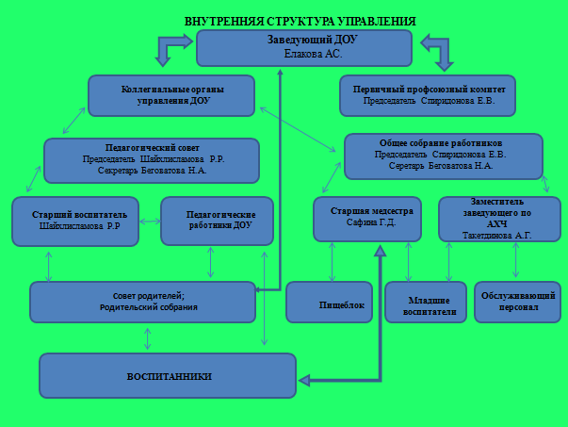
СтруктураисистемауправлениясоответствуютспецификедеятельностиДетского сада.
Контроль за деятельностью детского сада осуществляет Учредитель влицеУправленияобразованияИКМОг.Казань.

Вывод:Действующаясистемауправленияоцениваетсякакэффективная,позволяющая учесть мнение работников и всех участников образовательных отношений.Изменениесистемыуправления непланируется.

I.Оценкаобразовательнойдеятельности.

ОбразовательнаядеятельностьвДетскомсадуорганизованавсоответствиисФедеральным законом от 29.12.2012 № 273-ФЗ «Об образовании в Российской Федерации»,ФГОСдошкольногообразования,действующимисанитарныминормамииправилами.
Образовательнаядеятельностьведетсянаоснованииутвержденнойосновнойобразовательной программы дошкольного образования (ООП ДО), АООП для детей с ТНР),которыесоставленывсоответствиисФГОСдошкольногообразования,сучетомпримерныхобразовательныхпрограмм,санитарно-эпидемиологическимитребованиямиинормативами,сучетомнедельнойнагрузкиинаправленанаформированиеобщейкультурывоспитанников,развитиефизических,интеллектуальных,нравственных,эстетическихиличностных качеств с учётом возрастных и индивидуальных особенностей, формированиепредпосылок учебной деятельности, сохранение и укрепление здоровья детей дошкольноговозраста.
Образовательная деятельность ведётся на русском и татарском языке, в очной форме,нормативныйсрокобучения5 лет,уровеньобразования–дошкольноеобщееобразование.
Образовательный процесс в ДОУ строится с учетом контингента воспитанников, ихиндивидуальных и возрастных особенностей в соответствии с требованиями ООП и АООПДО.
Приорганизации образовательного процесса учитываются принципы интеграции
образовательныхобластей(физическоеразвитие,познавательноеразвитие,речевоеразвитие,социально-коммуникативноеразвитие,художественно-эстетическоеразвитие)всоответствиисвозрастнымивозможностямииособенностями детей.
Образовательныйпроцессстроитсянаосновезаконодательно-нормативныхдокументов,оценкисостоянияздоровьядетей,системыпсихолого-педагогическихпринципов,отражающихпредставлениеосамоценностидошкольногодетства.
Основнойформойобразованияивоспитанияявляетсяиграивидыдетскойдеятельности(игровая,коммуникативная,трудовая,познавательно-исследовательская,продуктивная,музыкально-художественная,чтениехудожественнойлитературы,физическаяактивность).
Восновуорганизацииобразовательногопроцессаположенкомплексно-тематическийпринциппланирования.

Коллектив МАДОУ «Детский сад №298» осуществляет инновационную и экспериментальнуюдеятельность по следующимнаправлениям:

Инновационная площадка по теме «Формирование начал экономической воспитанности детей старшего дошкольного возраста посредством интегративного метода обучения». Приказ Отдела образования муниципального казенного учреждения «Управление образования исполнительного комитета муниципального образования г.Казани» по Советскому району г.Казани «О реализации инновационных проектов в образовательных организациях» Советского района г.Казани № 597 от 03.10.2018 года.
Структураобразовательногоучреждения:
*плановоеколичествомествдетскомсаду–230,муниципальноезаданиена259детей(детейсОВЗ–29).
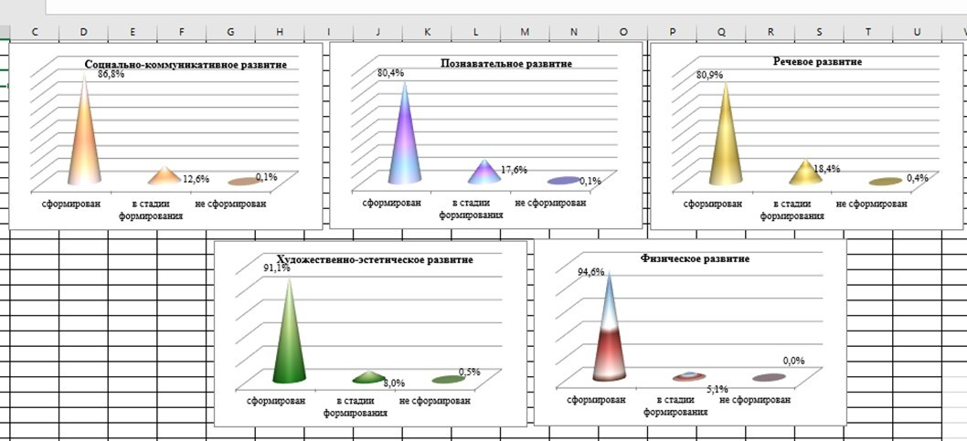
*общеобразовательных–11групп;
*компенсирующих(длядетейсТНР)-1групп.РезультатыкачестваосвоенияООП:
Ежегодно проводится (с согласия родителей/законных представителей) обследованиевоспитанников подготовительных к школе групп по выявлению уровня психологическойготовностикобучению вшколе.
Всегобылообследовано52 выпускника.
Уровеньпсихологическойготовностиопределялсявдвухаспектах–личностнойиинтеллектуальнойготовностикшколе.
Для обследования используется комплекс стандартизированных психодиагностическихметодик для детей старшего дошкольного возраста, позволяющий разносторонне оценитьуровеньпсихологическойготовностиребенкакобучениювшколе,выявитьособенностиегоразвитияисоответствиевозрастнымпсихологическимнормамицелевымориентирамФГОСДО.
Всоответствииспсихологическойструктуройдеятельности(ЭльконинД.Б.)вструктуреготовностивыделеныпятьблоковучебно-важных качеств:
№ | Функциональныйблок | Учебно-важноекачество
I. | Личностно-мотивационный | Мотивыучения
II. | Представлениеоцеляхдеятельности | Принятиеучебнойзадачи
III. | Представления о содержании и способах  выполненияучебнойдеятельности | Графическиенавыки  Зрительныйанализ
IV. | Информационная основа деятельности(познавательныепроцессы) | Уровеньразвития  Восприятия  Памяти  Внимания  Вооброжения  Мышления
V. | Управление деятельностью и принятиерешений | Произвольнаярегуляциядеятельности

Показатели психологического развития выражались в четырех балльной шкале, где 4 балла – высокий уровень исследуемого параметра, 3-2 балла – наличие у ребенка способностей и задатков к их развитию, 1-0 баллов – имеется серьезное отставание в психологическом развитии и требуется специальная помощь в виде коррекционно- развивающей работы, в некоторых случаях консультации специалистов.
Данные, полученные при первичном обследовании, позволили проанализировать актуальное состояние уровня развития познавательных процессов дошкольника и внести необходимые изменения в образовательную и развивающую работу, осуществляя индивидуально-личностный подход. При возникновении спорных вопросов по конкретному ребёнку и по конкретным параметрам, проводилось дополнительное индивидуальное обследование.
Результаты обследования:
I. Личностно-мотивационный блок. Мотивационная готовность
Методика «Выбери картинку» (методика Гинзбург М.Р.)
у 42 % воспитанников преобладает социальный мотив, где внутренняя позиция школьника сформирована, ориентация учебная, понимание общественной значимости учения, стремление к социальной роли школьника, положительное отношение к школе.
у 34 % воспитанников преобладает учебно-познавательный мотив, где –
внутренняя позиция школьника сформирована достаточно, ориентация учебная, интерес к новым знаниям, желание научиться новому, положительное отношение к школе.
у 18 % воспитанников оценочный мотив, где прослеживается начальная стадия формирования внутренней позиции школьника, стремление получить одобрение (оценку) взрослого.
у 6 % воспитанников внешний мотив, где ребенок не проявляет интереса к школе (внутренняя позиция школьника не сформирована), "Пойду в школу, потому что мама так сказала".

Предъявляемые задания №1, 2, 3, 4 позволили оценить уровень сформированности предпосылок к учебной деятельности. Возможность работать в соответствии с фронтальной инструкцией (удержание алгоритма деятельности), умение самостоятельно действовать по образцу и осуществлять контроль, обладать определенным уровнем работоспособности, а также вовремя остановиться в выполнении того или иного задания и переключиться на выполнение следующего, возможностей распределения и переключения внимания, работоспособности, темпа, целенаправленности деятельности и самоконтроля.
Таким образом, оценивается сформированность регуляторного компонента деятельности в целом.
Оценивание уровня развития моторных навыков, в частности мелкой моторики, возможность удержания простой моторной программы в графической деятельности (задание
№8 «Графический диктант») учитывает уровень сформированности пространственных представлений.
Задание № 5, 6, 7 «Шифровка», «Раздели на группы», «Пятый лишний» позволило изучить особенности мыслительной деятельности детей и уровень развития качественных характеристик процесса обобщения наглядного материала.
Помимо оценки результатов выполняемых заданий, учитывались особенности деятельности и характер поведения ребенка в процессе работы.

Целостный характер исследования предоставил возможность получить картину актуального уровня развития ребенка и обозначить зону его ближайшего развития.
По итогам обследования дети разделились на следующие группы:
IV уровень (средний балл от 3,2 до 4,0) - высокие показатели состояния ВПФ и процессов – 37человек (71 %);
III уровень (средний балл от 2,50 до 3,19) – средний уровень развития – 15 человек (29 %);
II уровень (средний балл от 2,0 до 2,49) –уровень развития ниже среднего - 0 человека
I уровень (менее 2 баллов) – низкие показатели – 0 человек.

Таким образом, дети, имеющие IV уровень развития, смогут усваивать программу повышенного уровня, при условии выполнения предложенных рекомендаций. Дети, показавшие III уровень развития, имеют развитие, соответствующее возрастной норме, и могут усваивать программу общеобразовательной школы.
Таким образом, по результатам диагностики готовы к школьному обучению все 52 человек, не готовых к обучению в школе детей – нет.
Детей с низкими показателями - не выявлено.
В детском саду в 2021 выполнялись все антикоронавирусные мероприятия, что подтверждается данными из отчета медработника: в 2021 году не было карантинов из-за вспышек COVID-19 и гриппа.
При реализации образовательной программы обучение выстраивается с соблюдением всех требований с целью сохранности здоровья и создания безопасной среды.
Воспитательная работа
Чтобы выбрать стратегию воспитательной работы ежегодно проводится анализ состава семей воспитанников. Характеристика семей по составу:

Составсемьи | Количествосемейвсего–259 | Процентотобщегоколичествасемейвоспитанников
Полная | 212 | 82%
Неполнаясматерью | 47 | 18%
Неполнаясотцом
Оформленоопекунство
Характеристикасемейпоколичествудетей
Количестводетейвсемье | Количествосемейвсего–259 | Процентотобщегоколичества семейвоспитанников
Одинребенок | 50 | 19%
Дваребенка | 153 | 59%
Триребенкаиболее | 56 | 22%
В 2021 году при разработке рабочей программы воспитания был проведен анализсуществующегоуклададетскогосадапоследующимэлементам:ценности,правилаинормы,традициии ритуалы,системаотношенийв разныхобщностях,характервоспитательныхпроцессови предметно-пространственнаясреда.Результатыанализапоказалиреальнуюкартину существующего уклада. Так, например, при формировании современной моделиукладанеобходимов элементе«ценности»изменитьустановкуродителей(законныхпредставителей)нато,чторазвитиетворческихспособностейребенкавозможнотольков индивидуальной работе. В элементе «ППС» обратить внимание на создание пространствкультивированиятрадиционных детскихигр.

- Оценкакадровогообеспечения
ОбщейцельюкадровойполитикиипрофессиональногосовершенствованияпедагоговвМАДОУвыступаетразвитиеихценностнойориентации(наребенка,надеятельность,направленнуюнаразвитиедетей,насобственноесовершенствование);мотивовипрофессиональныхпотребностей,атакжепрофессиональныхзнаний,уменийипрофессионально-значимыхкачествличности.Основныезадачипрофессиональногосовершенствованияпедагоговучреждениярешаютсявразличныхформахповышенияквалификации на базе учреждений социальных-партнеров, а также на базе своего ДОУ иносятпрактико-ориентированныйхарактер.
Детскийсадукомплектованпедагогамина95%согласноштатномурасписанию.
ВсеговДОУ23 педагоговизнихс1квалификационнойкатегорией–13,свысшей–5.Соотношениевоспитанников,приходящихсяна1взрослого:
−воспитанник/педагоги–11/1(259/23);
−воспитанники/всесотрудники–4/1(259/58).

В 2021 году 23 педагога повысили квалификационную категорию.

Образовательныйуровеньпедагогов

 | 2021год
Высшееобразование | 15человек(65%)
Среднееспециальное | 9человек(35%)
Стажработы

 | 2021год
До5лет | 3(13%)
От5до10лет | 2(9%)
От10ивыше | 18(78%)

Уровеньквалификациипедагогов.

 | 2021год
Высшаяквалификационная  категория | 5человек(22%)
I квалификационная | 13человек(57%)
категория
СЗД | 2человек(9%)
БезСЗД | 3человека(12%)

МетодическаяактивностьпедагоговДОУв2021году.

На базе МАДОУ в 2021 году прошли районные методические объединения :
- для педагогов- психологов потеме «Развитие дошкольника посредством сказки»;
- «Мирас»- для воспитателей татарских групп по теме : «Нәниләрне халкыбызның рухи- әхлакый кыйммәтләренә якынайтуда гаилә һәм балалар бакчасы хезмәттәшлеге»;
- для воспитателей по обучению татарскому языку «Балаларбакчасындамиллибердәмлекнетәрбияләүдәтугантелнеңәһәмияте»
Методическое объединение на межрегиональном уровне по теме “Туган тел , гореф- гадәтләр: киләчәккәкараш” совместно с отделением г.Казани общественной организацией татарских женщин «Ак калфак»
Детский сад выступал в стажировочной площадке для курсов повышения квалификации в ИРО РТ по темам «Проектирование образовательного процесса по реализации УМК по развитию речи
и обучении детей родному (татарскому) языку «Туган телдәсөйләшәбез», «Формирование у детей основ безопасности жизнедеятельности», «Развивающие игровые технологии как средство интеллектуального
развития дошкольников в соответствии ФГОС ДО», «Проектирование образовательного развивающего пространства с учетом личностно-ориентированных технологий», «Этнокультурная составляющая развития детей дошкольного возраста»
Педагоги и дети участвовали в районных, городских, республиканских конкурсах и занимали призовые места.

В2021годупроведенаоценкаготовностиуправленческихи педагогическихкадровдетскогосадакработевусловияхцифровойтрансформации.Выявлено,чтоусотрудниковв достаточной степени сформированы профессиональные умения, обеспечивающие решениезадачцифровогообразования.Всепедагогическиеработникиумеютприменятьсовременныетехническиесредстваобученияи информационно-коммуникационныетехнологии,вестиэлектронноеобучение,использоватьдистанционныеобразовательныетехнологии.

Педагогипостоянноповышаютсвойпрофессиональныйуровень,эффективноучаствуютвработеметодическихобъединений,знакомятсясопытомработысвоихколлегидругихдошкольныхучреждений,атакжесаморазвиваются.Всеэтовкомплекседаетхорошийрезультатворганизациипедагогическойдеятельностииулучшениикачестваобразования ивоспитаниядошкольников.
Вывод:анализпедагогическогосоставапозволяетделатьвыводотом,чтопедагогическийколлективимеетдостаточныйуровеньпедагогическоймастерства,стабильный, что позволяет решать задачи воспитания, образования и развития детей вусловияхДОУ.ТребованияФГОСДОккадровымусловиямвыполнены.Поитогам2021годаМАДОУготовперейтинаприменениепрофстандарта«Педагог».Должностныеинструкциисоответствуюттрудовымфункциям,установленнымпрофстандартом
«Педагог».
- Оценкаучебно-методическогоибиблиотечно-информационногообеспечения.
В Детском саду методическая литература является составной частью методическойслужбы.Библиотечныйфондрасполагаетсявметодическомкабинете,кабинетахспециалистов,группахдетскогосада.Библиотечныйфондпредставленметодическойлитературойповсемобразовательнымобластямосновнойобщеобразовательнойпрограммы,детскойхудожественнойлитературой,периодическимиизданиями,атакжедругимиинформационными ресурсами на различных электронных носителях. В каждой возрастнойгруппеимеетсябанкнеобходимыхучебно-методическихпособий,рекомендованныхдля

планированиявоспитательно-образовательнойработывсоответствиисобязательнойчастьюООП(АООП).
Оборудованиеиоснащениеметодическогокабинетаобеспеченона92%дляреализацииобразовательныхпрограмм.Кабинетдостаточнооснащентехническимикомпьютерным оборудованием.
В Детском саду учебно-методическое и информационное обеспечение достаточноедляорганизацииобразовательнойдеятельностииэффективнойреализацииобразовательныхпрограмм.
Электроннаябиблиотекавдетскомсадупостояннопополняется.
Вывод:хорошаяоснащенностьобразовательногопроцессаТСО,ИКТ.НеобходимопополнитьбиблиотечныйфондметодическойлитературойвсоответствиисООПиАООП.

- Оценкаматериально-техническойбазы.
Зданиедетскогосадатиповое,двухэтажное,оборудованноецентральнымотоплением,водопроводом,канализацией,сантехническоеоборудованиевудовлетворительномсостоянии.Групповыепомещениясостоятизигровой,спальнойираздевальнойкомнат.
Кухня-пищеблок расположена на первом этаже), обеспечен необходимыми наборамиоборудования,инвентаря исоответствует требованиямСП.
Медицинский блок оборудован в соответствии с требованиями и имеет лицензию намедицинскуюдеятельность имедицинский массаж.
Территориядетскогосадаимеетограждениесогласнотребованиям.Длякаждойгруппыестьотдельныйучасток,накоторомразмещеныигровыепостройки,имеютсяпрогулочныеверанды.Площадьнаодноговоспитанникасоответствуетнормативу.
Имеются 2 физкультурные площадки, оснащенные необходимым оборудованием вдостаточном количестве.
ВДОУвыполняютсятребования,определяемыевсоответствииссанитарно-эпидемиологическими правилами и нормативами СП и правилами пожарной безопасности.Организациюданнойработы,атакжерегулярныйконтрольосуществляютзаведующийДОУ,заместительзаведующегопоХД,старший воспитатель.
РазработанаивнедренасистемамеробеспечениябезопасностижизниидеятельностиребенкавзданииинатерриторииДОУ:имеетсяфизическаякруглосуточнаяохрана,автоматическаяпожарнаясигнализацияобъектоваястанциясистемыпожарногомониторинга,средствтревожнойсигнализациисвыводомсигналаначастьпожарнойохраны; установлены кнопки тревожной сигнализации с выводом на ПЦО № 8 УВО погороду Казани - филиала ФГКУ УВО ВНГ России по Республики Татарстан.РадиобрелокиКТС – один у сотрудника охраны, второй – у заведующей детским садом. Стационарнаякнопка тревожнойсвязинаходитсявкомнатеохраны.
Пожарнаясигнализация:
- автоматическаяпожарнаясигнализация;
- станцияобъектоваяРСПИ«Стрелец-мониторинг»исп.2-470(MBK-RSMY-01);
- пультконтроляиуправленияРубеж-2 ОП;
- блокречевогоуправления;
- тревожнаясигнализацияИП 212-64;
- эвакуационныевыходы:14;
- источникнаружногопротивопожарноговодоснабжения,расстояниедопожарныхгидрантов, наличие закольцовки: – 1 ПГ за территорией со стороны улица Мира д.33 – 15 м–1ПГзатерриториейсостороныпаркаПобеды-17мсправаотздания;
- наличие внутреннего противопожарного водоснабжения и количество пожарных кранов –4- в здании филиал;
- наличие первичных средств пожаротушения: огнетушители ОУ–3 в количестве 2шт.,
- ОУ- 2 - 11 шт., огнетушителиОП–5вколичестве5шт.
- установленыпротивопожарныедвери:электрощитовая,кабельная,вент.камеры,складскиепомещения,тепловойузел,пищеблок,запасныеэвакуационныевыходы,всегопообъектуустановлено16дверей.
Средствапожарнойсигнализацииработаютвавтономномрежиме.
Установленовидеонаблюдение:Всего-12камер,изних6внутреннихи12наружных.Мониторыустановленынапунктеохраны–2шт,срокзаписинеменее30суток.
Основным ориентиром педагогической деятельности является создание условий дляличностногостановленияребенка,развитияегосамосознания.Этодостигаетсячерезсозданиепредметно–пространственнойсредыипредоставлениеребенкувозможностейдлясаморазвития.Развивающаяпредметно-пространственнаясреда,созданнаявДОУ,обеспечивает максимальную реализацию образовательного потенциала пространства ДОУ,группы, а также территории, прилегающей к ДОУ, материалов, оборудования и инвентарядляразвитиядетейдошкольноговозраставсоответствиисособенностямикаждоговозрастногоэтапа,охраныиукрепленияихздоровья, учетаособенностейикоррекциинедостатков ихразвития.
Материально-техническаябазапозволяетвестиработунасовременномуровне:
ФункционированиеинформационнойобразовательнойсредывДОУдляорганизациипроцессауправления,методическойипедагогическойдеятельностиобеспечиваетсятехническимииаппаратнымисредствами,сетевымиикоммуникационнымиустройствами:
Техническиесредствапоотчету85Кза2021годсоставляют:
- 12персональныхкомпьютераиноутбука;
- 2принтер; 1ксерокс;
- 1многофункциональныхустройств;
- 4 мультимедийныхкомплектов;
- 2музыкальныйцентра;
НавсехПКустановленаоперационнаясистема«Windows»иразнообразноепрограммноеобеспечение,позволяющеевэлектронной форме:
- управлять образовательным процессом: оформлять документы (приказы, отчёты ит.д.),приэтомиспользуютсяофисныепрограммы(MicrosoftWord,Excel,PowerPoint),осуществлятьэлектронныйдокументооборот,сопровождатьперепискисвнешнимиорганизациями,физическимилицами,хранитьразличнуюинформацию;
- вести учёт труда и заработной платы, формировать и передавать электронныеотчеты вовсеконтролирующиеорганы;
- создаватьиредактироватьэлектронныетаблицы,текстыипрезентации;
- использоватьинтерактивныедидактическиематериалы,образовательныересурсы;
- осуществлять взаимодействие между участниками образовательного процесса, уДОУимеется1 адресэлектронной почтыиофициальныйсайт.
Информационноеобеспечениеобразовательногопроцессатребуетналичиеквалифицированных кадров: все педагогические и руководящие работники ДОУ владеютинформационно–коммуникационнымитехнологиями.
Имеетсядоступв Интернетпосредством подключенияк телекоммуникационнымсетям,посетителямобеспечендоступвИнтернетпосредствомсетиWi-fi.

ВМАДОУфункционируют:

Помещения | Функция
Музыкальныйзал | Проведение ОД по музыкальному развитию, совместной деятельности детей ивзрослыхпоорганизациипраздников,развлечений,утреннейгимнастики,индивидуальнойработысдетьми,консультацийдлявоспитателейиродителей
Кабинетпедагога-психолога | Организацияпсихологическогосопровожденияобразовательногопроцесса
Сенсорнаякомната | Снятиемышечногонапряжения,создание положительного эмоциональногофона,раскрытиетворческихспособностей,активизацияинтеллектуальнойдеятельности, выравнивание различных функций центральной нервной системы,снятиеутомленияотнасыщенногоинформационногопотока,гармонизация  отношенийсосверстникамиивзрослыми.
Кабинеттатарскогоязыка | ПроведениеОДисовместнойдеятельностидетейи взрослых по обучениюдетейтатарскомуязыку,ознакомлениесисторией,традициями,культуройи  бытомтатарскогонарода,татарскимипоэтамииписателями,идр.
Логопедическийкабинет | Оказание коррекционной помощи детям, проведение ОД и совместной  деятельностидетейивзрослыхпоразвитиюречи.
Методическийкабинет | Консультативная работа с педагогами, методическое обеспечение учебно-  воспитательногопроцесса
Медицинскийблок | Обеспечениемедицинскогосопровожденияобразовательногопроцесса

В 12 группах создана предметно-пространственная среда - центры развивающей активности по всем направлениям ФГОС ДО: сенсорное, математическое развитие; творческая мастерская; игровая; физкультурный уголок; театрализованная деятельность, литература; уголок экспериментирования, уголок природы, конструирование. Наполняемость центров соответствует возрастным возможностям детей и содержанию ООП. Все группы обеспечены ноутбуками. Однако отмечается недостаточность оснащения игрушками всех возрастных групп.
Проблема:
отсутствует стабильное интернет-соединение в помещениях групп и кабинетах ДОУ;
недостаточное количество игрушек.

Вывод: материально-техническое состояние ДОУ и территории соответствует действующим СП, правилам пожарной безопасности, требованиям охраны труда и достаточно для реализации образовательных программ в полном объеме и соответствует ФГОС ДО. Для повышения качества предоставляемых услуг необходимо пополнять МТБ игровымматериалом.

ПОКАЗАТЕЛИДЕЯТЕЛЬНОСТИ
МУНИЦИПАЛЬНОГОБЮДЖЕТНОГОДОШКОЛЬНОГООБРАЗОВАТЕЛЬНОГОУЧРЕЖДЕНИЯ«ДЕТСКИЙСАД № 151КОМБИНИРОВАННОГОВИДА»
НОВО-САВИНОВСКОГОРАЙОНАг.КАЗАНИ
Приложение N 1

Показатели
деятельности дошкольной образовательной организации, подлежащей самообследованию
(утв. приказом Министерства образования и науки РФ от 10 декабря 2013 г. N 1324)

N п/п | Показатели | Единица измерения
1. | Образовательная деятельность
1.1 | Общая численность воспитанников, осваивающих образовательную программу дошкольного образования, в том числе: | 259человек
1.1.1 | В режиме полного дня (8-12 часов) | 259человек
1.1.2 | В режиме кратковременного пребывания (3-5 часов) | 0 человек
1.1.3 | В семейной дошкольной группе | 0 человек
1.1.4 | В форме семейного образования с психолого-педагогическим сопровождением на базе дошкольной образовательной организации | 0 человек
1.2 | Общая численность воспитанников в возрасте до 3 лет | 40человек
1.3 | Общая численность воспитанников в возрасте от 3 до 8 лет | 219человек
1.4 | Численность/удельный вес численности воспитанников в общей численности воспитанников, получающих услуги присмотра и ухода: | 30 человек/  11,6%
1.4.1 | В режиме полного дня (8-12 часов) | 259 человек/ 100%
1.4.2 | В режиме продленного дня (12-14 часов) | 0 человек/ 0%
1.4.3 | В режиме круглосуточного пребывания | 0 человек/ 0%
1.5 | Численность/удельный вес численности воспитанников с ограниченными возможностями здоровья в общей численности воспитанников, получающих услуги: | 0 человек/ 0%
1.5.1 | По коррекции недостатков в физическом и (или) психическом развитии | 0 человек/ 0%
1.5.2 | По освоению образовательной программы дошкольного образования | 29 человек/ 11,1%
1.5.3 | По присмотру и уходу | 3 человек/ 1,1%
1.6 | Средний показатель пропущенных дней при посещении дошкольной образовательной организации по болезни на одного воспитанника | 4 дня
1.7 | Общая численность педагогических работников, в том числе: | 23 человек
1.7.1 | Численность/удельный вес численности педагогических работников, имеющих высшее образование | 15 человек/ 65%
1.7.2 | Численность/удельный вес численности педагогических работников, имеющих высшее образование педагогической направленности (профиля) | 13 человек/ 57 %
1.7.3 | Численность/удельный вес численности педагогических работников, имеющих среднее профессиональное образование | 8 человек/ 35%
1.7.4 | Численность/удельный вес численности педагогических работников, имеющих среднее профессиональное образование педагогической направленности (профиля) | 8 человек/ 35%
1.8 | Численность/удельный вес численности педагогических работников, которым по результатам аттестации присвоена квалификационная категория, в общей численности педагогических работников, в том числе: | 18 человек/ 78 %
1.8.1 | Высшая | 5 человек/ 22 %
1.8.2 | Первая | 13 человек/ 57 %
1.9 | Численность/удельный вес численности педагогических работников в общей численности педагогических работников, педагогический стаж работы которых составляет: | 23 человек/ 100%
1.9.1 | До 5 лет | 3 человек/ 13 %
1.9.2 | Свыше 30 лет | 3 человек/ 13 %
1.10 | Численность/удельный вес численности педагогических работников в общей численности педагогических работников в возрасте до 30 лет | 3 человек/ 13 %
1.11 | Численность/удельный вес численности педагогических работников в общей численности педагогических работников в возрасте от 55 лет | 5 человек/ 22 %
1.12 | Численность/удельный вес численности педагогических и административно-хозяйственных работников, прошедших за последние 5 лет повышение квалификации/профессиональную переподготовку по профилю педагогической деятельности или иной осуществляемой в образовательной организации деятельности, в общей численности педагогических и административно-хозяйственных работников | 20 человек/ 87 %
1.13 | Численность/удельный вес численности педагогических и административно-хозяйственных работников, прошедших повышение квалификации по применению в образовательном процессе федеральных государственных образовательных стандартов в общей численности педагогических и административно-хозяйственных работников | 20 человек/ 87 %
1.14 | Соотношение "педагогический работник/воспитанник" в дошкольной образовательной организации | 25 человек/ 259 человек
1.15 | Наличие в образовательной организации следующих педагогических работников:
1.15.1 | Музыкального руководителя | да
1.15.2 | Инструктора по физической культуре | да
1.15.3 | Учителя-логопеда | да
1.15.4 | Логопеда
1.15.5 | Учителя- дефектолога | нет
1.15.6 | Педагога-психолога | да
2. | Инфраструктура
2.1 | Общая площадь помещений, в которых осуществляется образовательная деятельность, в расчете на одного воспитанника | 5,91кв. м
2.2 | Площадь помещений для организации дополнительных видов деятельности воспитанников | 154,9 кв. м
2.3 | Наличие физкультурного зала | нет
2.4 | Наличие музыкального зала | да
2.5 | Наличие прогулочных площадок, обеспечивающих физическую активность и разнообразную игровую деятельность воспитанников на прогулке | да

Выводы:

Анализпоказателейуказываетна то,чтоДетскийсадимеетдостаточнуюинфраструктуру,котораясоответствуеттребованиямСП 2.4.3648-20«Санитарно-эпидемиологическиетребованиякорганизациямвоспитанияиобучения,отдыхаи оздоровлениядетейи молодежи»и позволяетреализовыватьобразовательныепрограммывполномобъемевсоответствиисФГОСДО.
Выполнениемуниципальногозаданиянаоказаниеобразовательныхуслугвсоответствиистребованиямизаконодательствавыполнены.
Учреждениефункционируетврежимеразвития.

АнализдеятельностидетскогосадавыявилуспешныепоказателидеятельностиДОУ.Однакоимеютсяи проблемы:
- недостаточноеколичествокадровобслуживающегоперсонала;
- высокийпроцентпропусковдетьмибезуважительнойпричины;
- невысокийпроцентпедагогов,владеющихИКТтехнологиямивсовершенстве.

Направлениявработепоустранениюнедостатковпоитогамсамообследования:

- СовершенствоватьпроцедуруВСОКОиповышатькатегорийныйуровеньпедагогов.
- УкреплятьМТБучреждения(пополнятьбиблиотечныйфонд,игрушкиповозрастамвсоответствиис требованиямиРППС).
- Разработатьсистемумерпоснижениюзаболеваемости,пропусковпоболезни.
- Совершенствоватьработупонаправлению–работасдетьмисОВЗ.
- Повышатьквалификациюпедагоговпотемецифровойтрансформации.

